GUM 23. 3. do 27. 3. 2020
Ludwig van Beethoven – skladatelj
- Preberi.
Poslušali smo že Mozartove skladbe. Čisto malo kasneje je ustvarjal še en velik glasbenik, Ludwig van Beethoven.
Ludwig van Beethoven se je rodil 16. decembra 1770 v nemškem mestu Bonn. Letos praznujemo 250. obletnico njegovega rojstva.
Beethoven, ki ga različni viri opisujejo kot revolucionarja in genija, je za vedno spremenil razvoj glasbe. Bil je čudežni deček in Mozartov naslednik. Si predstavljaš, pri sedmih letih je že igral na koncertu. Igral je čembalo. Čembakaj? Oglej si sliko inštrumenta.

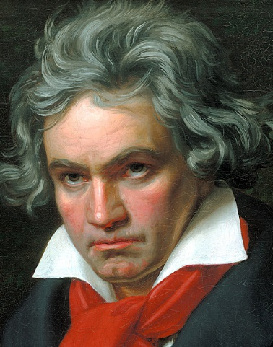
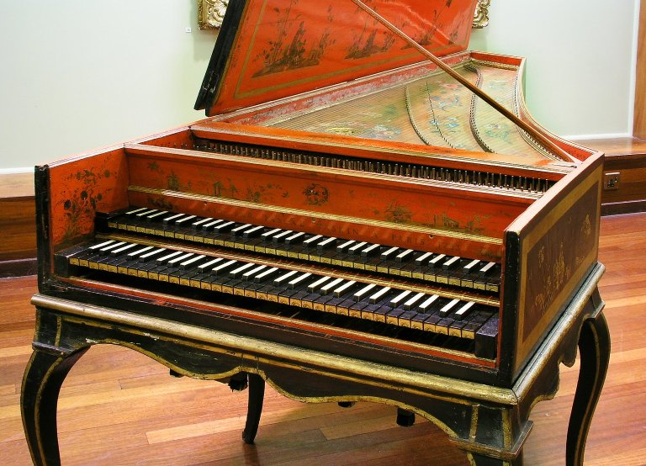
Ludwig Van Beethoven čembalo
Leta 1972 je Svet Evrope razglasil Beethovnovo Odo radosti za svojo himno, leta 1985 pa so jo predsedniki držav in vlad razglasili za uradno himno Evropske unije.
- Prijetno se namesti in jo poslušaj!
https://www.youtube.com/watch?v=uqwKJ_HMSWw

- V zvezek napiši, katera glasbila si slišal/a v orkestru. Prepiši besedilo in ga dopolni.

- Ludwig van Beethoven: Oda radosti
V skladbi sem sem slišala ____________________________________________.
Himna je skladba, ki predstavlja državo. Je eden od državnih simbolov. Vsaka država članica Evropske unije ima svojo himno. Države v Evropski uniji pa imajo tudi skupno himno, ki poudarja skupne vrednote.
Evropska himna je Beethovnova skladba z naslovom Oda radosti.
Naslov slovenske himne je_______________. Napisal jo je ___________________.

Bi bral/a dalje?
Beethoven in njegove skladbe na slovenskem
V mestu, blizu glasbene ustanove Križanke, stoji velika rdečkasta stavba, ki ji rečemo Narodna in univerzitetna knjižnica (NUK). Ima tudi glasbeno zbirko. Tam hranijo številna pričevanja o glasbeni preteklosti na slovenskih tleh. Nekateri predmeti v zbirki imajo izjemen pomen za našo in širšo evropsko kulturno dediščino. Med njimi je tudi prepis Beethovnove 6. simfonije, ki sodi med zelo pomembne.
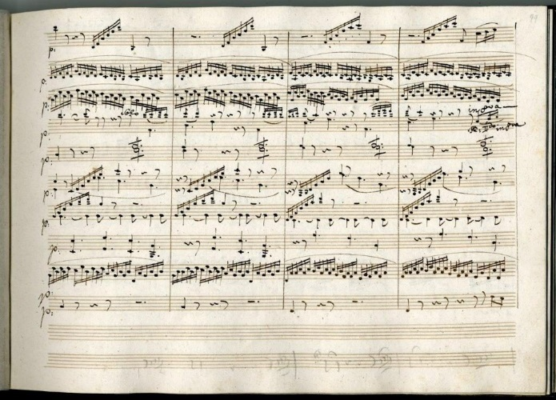
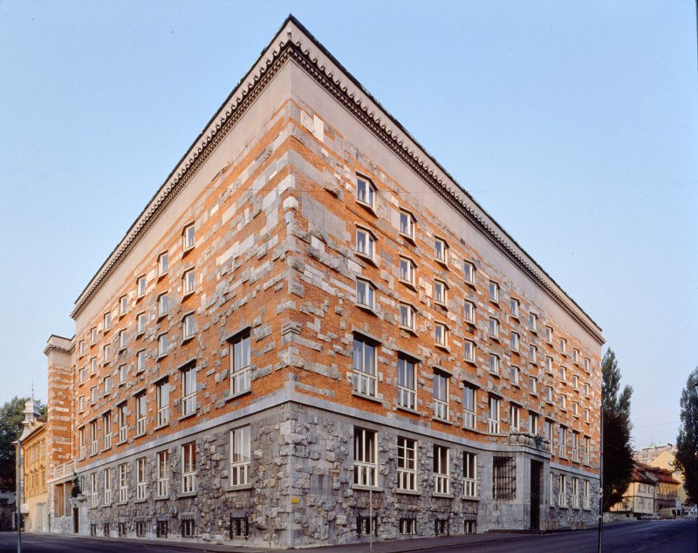
Narodna in univerzitetna knjižnica Prepis Beethovnove 6. simfonije
Kako je prepis 6. simfonije sploh prišel k nam? Na podlagi doslej znanih virov sklepamo, da je Beethoven notni zapis poslal Filharmonični družbi v Ljubljani, ki je hotela njegovo delo izvesti na koncertu. Leto po uspešno izvedenem koncertu je Filharmonična družba skladatelju podelila častno diplomo, z njo je Beethoven postal častni član Filharmonične družbe. Saj se še spomniš glasbene ustanove Slovenska filharmonija, kaj ne? Videli smo jo, ko smo šli v muzej Iluzij, to je tista rumena stavba na Kongresnem trgu.
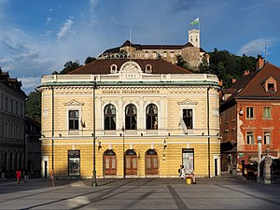
Slovenska filharmonija
- Če imaš čas, lahko še malo poiščeš po spletu in najdeš o njem še kaj zanimivega. Beethovna lahko narišeš in o njem dopišeš zanimivosti.

Vir: pridobljeno, 20. 3. 2020 s spletne strani http://ucnepoti.veselasola.net/razred46/250-let-beethovna

